学科依托单位“综合管理系统”使用说明

1.登录页面如图1所示，输入各培养单位的用户名和密码。
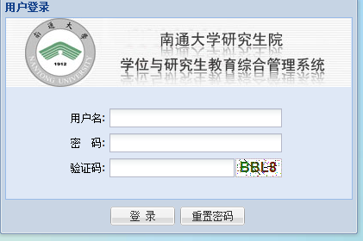
图1 登录页面

2.登录之后的页面如图2所示
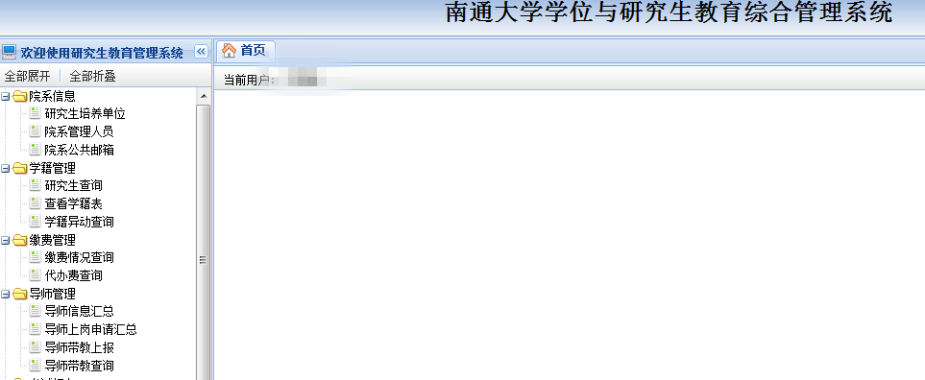
图2 登录后页面

3.点击左菜单“导师管理”——“专家信息更新汇总”，页面如图3所示。双击某行即可显示该专家更新的信息。
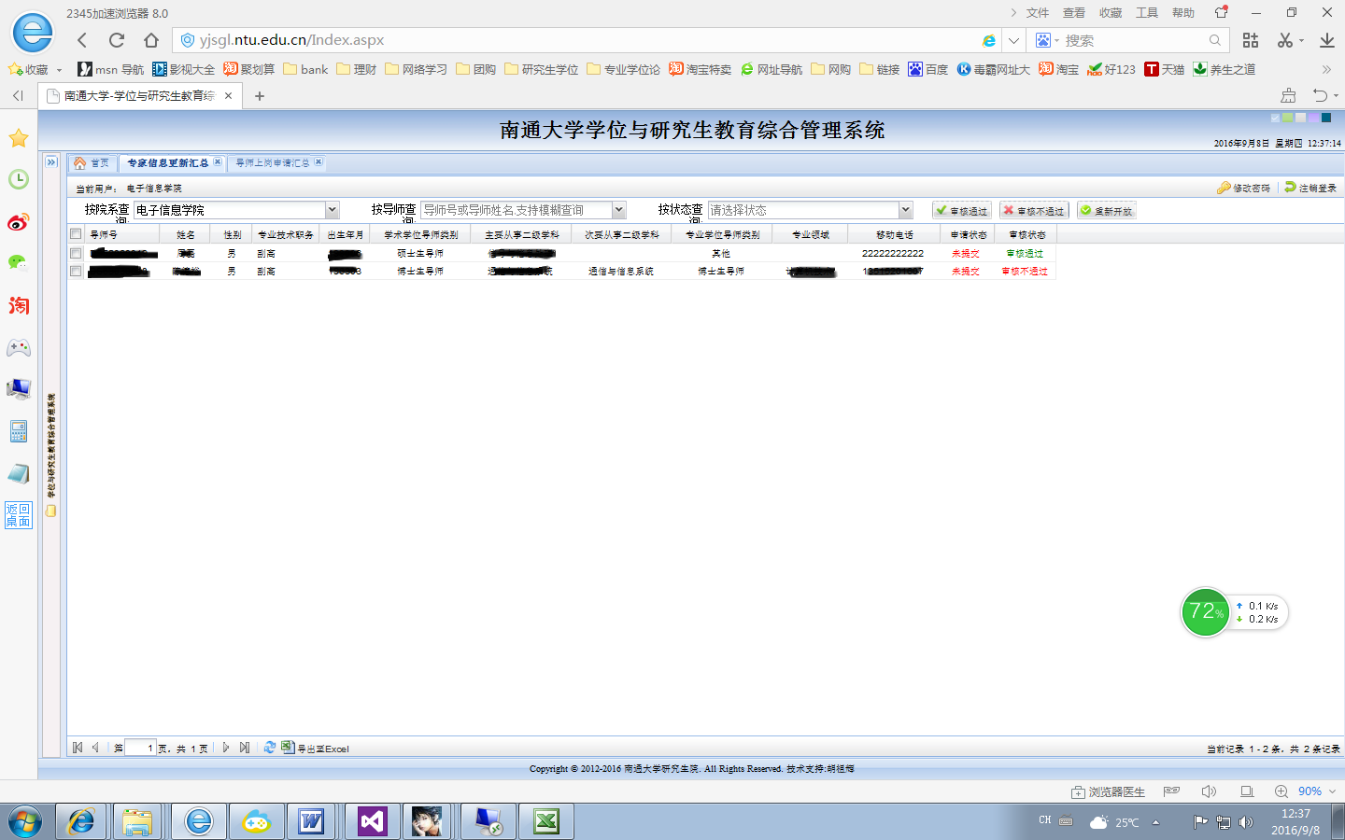
图3 专家信息更新汇总
4.各学科依托单位就专家填写的信息进行审核，请点击上方“审核通过”的按钮或者“审核不通过”的按钮。
5.汇总审核通过名单
点击下方“导出至Excel”，汇总审核通过的专家信息更新情况，如图4所示。
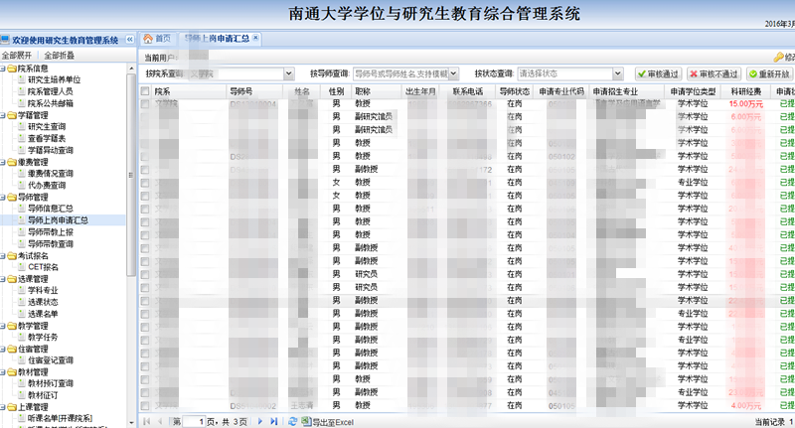
图4 导出专家信息更新汇总表

